FICHA DE TRABALHO 28

Volumes

NOME: _________________________________________ N.º:______ TURMA: _________ DATA: __________

Recorda
Para medirmos o volume de alguns sólidos comparamos o volume de um sólido com outro, que seja considerado a unidade, e determinamos o número de unidades que ele tem.
Por exemplo, se tomarmos como unidade cúbica o cubo 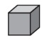, podemos afirmar que a figura 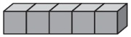 tem como volume 5 unidades cúbicas.
- Tomando como unidade o cubo, indica o volume das figuras.
A | B | C | D
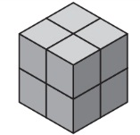 | 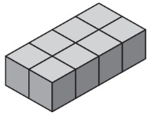 | 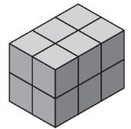 | 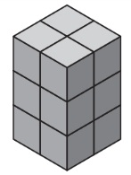
- Utiliza a mesma unidade do exercício anterior para indicar o volume das seguintes figuras.
A | B
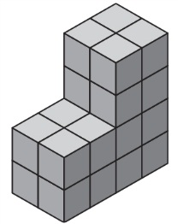 | 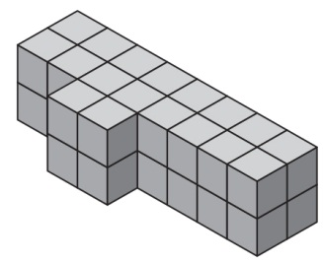
- Determina o número de cubos que cabem em cada uma das figuras.
A | B
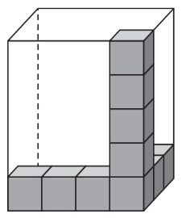 | 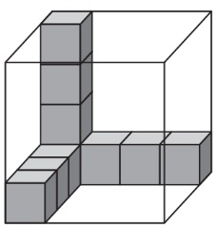
- Se cada cubo tem um volume de 1 cm³, determina o volume das seguintes figuras.
A | B | C | D | E
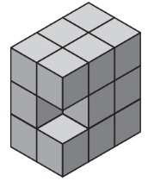 | 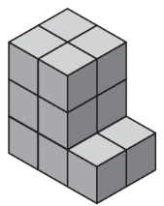 | 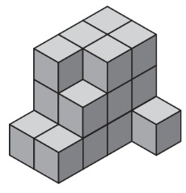 | 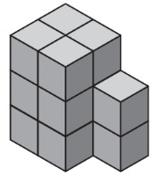 | 